ከእርግዝና በፊት ማድረግ ያለብን ነገሮች
- ቅድመ-እርግዝና ምርመራ
የቅድመ እርግዝና እና ጤናማ ልጅን ለመውለድ አደጋዎችን ለመለየት እና ለመቆጣጠር በማቀድ የወደፊት ወላጆች ለመፀነስ ከመሞከርዎ በፊት ጤናቸውን እና አኗኗራቸውን እንዲገመግሙ የሚያስችል አጠቃላይ የጤና ምርመራ ነው። የሚከተለው ሊሆን ይችላል፡-
- የሕክምና ታሪክዎን ይገምግሙ
ከእርግዝና በፊት መታከም የሚያስፈልጋቸው ለማንኛውም ሥር የሰደደ በሽታዎች (ለምሳሌ, የስኳር በሽታ, የደም ግፊት, አስም) መድሃኒቶችዎን ሚወስዱ ከሆነ ደህንነታቸውን ለማረጋገጥ ወይም ከመፀነስዎ በፊት አስፈላጊውን ማስተካከያ ለማድረግ።
- የደም ምርመራዎችን ያድርጉ
የደም ማነስን ለማረጋገጥ፣ እንደ ኩፍኝ እና ኩፍኝ ካሉ በሽታዎች የመከላከል አቅምን እና በግብረ ሥጋ ግንኙነት የሚተላለፉ ኢንፌክሽኖችን (STIs)።
- የጄኔቲክ ስጋት ግምገማን ያካሂዱ
እንደ sickle ሴል በሽታ ያሉ ልዩ ምርመራዎችን በማድረግ በግል እና በቤተሰብዎ የህክምና ታሪክ ላይ በመመስረት።


- ፎሊክ አሲድ መጀመር
አይረን ይህም የወሊድ ጉድለቶችን ለመከላከል እና በእርግዝና ወቅት ሰውነትዎን ለመደገፍ ወሳኝ ናቸው።
ለመፀነስ ላቀዱ ሴቶች በየቀኑ 5mg (ሚሊግራም) ፎሊክ አሲድ ማሟያ በተለይም የነርቭ ቧንቧ ችግር የመጋለጥ እድላቸው ከፍ ያለ ከሆነ ይመከራል። ይህ ከፍተኛ መጠን በአብዛኛው የሚወሰደው እስከ 12 ኛው ሳምንት እርግዝና ድረስ ነው።
- የነርቭ ቱቦ ጉድለቶች (ኤን.ቲ.ዲ.)
ፎሊክ አሲድ በፅንሱ እድገት ወቅት የአከርካሪ አጥንት ሙሉ በሙሉ የማይዘጋበት እንደ ስፒና ቢፊዳ ያሉ NTDsን ለመከላከል ወሳኝ ሚና ይጫወታል።
ከፍተኛ የአደጋ ምክንያቶች፡-
ቀደም ሲል በኤንቲዲ የተጠቁ፣ የቤተሰብ ታሪክ ያላቸው፣ ወይም እንደ የስኳር በሽታ ወይም የሚጥል በሽታ ያሉ አንዳንድ የጤና እክሎች ያጋጠሟቸው ሴቶች ከፍተኛ መጠን ያለው 5mg ፎሊክ አሲድ እንዲወስዱ ሊመከሩ ይችላሉ።
ፎሊክ አሲድ ማሟያ ከመፀነስ ቢያንስ 1-3 ወራት በፊት መጀመር እና በመጀመሪያዎቹ ሶስት ወራት (የ12 ሳምንታት እርግዝና) መቀጠል በአጠቃላይ የመከላከያ ውጤቱን ከፍ ለማድረግ ይመከራል። ተገቢውን የ ፎሊክ አሲድ መጠን ለመወሰን ከዶክተር ወይም ከሌሎች የጤና ባለሙያዎች ጋር መማከር አስፈላጊ ነው።
ሌሎች የ folate ምንጮች:
ተጨማሪዎች ጠቃሚ ሲሆኑ፣ እንደ ቅጠላማ አትክልቶች፣ ባቄላ እና የተጠናከረ የእህል ምግቦች በፎሌት (ተፈጥሯዊው ፎሊክ አሲድ) የበለፀገ ጤናማ አመጋገብ ለአጠቃላይ ፎሌት አወሳሰድ አስተዋፅኦ ያደርጋል።

3.ከእርግዝና በፊት የተመጣጠነ ምግብን መመገብ
ከእርግዝና በፊት የተመጣጠነ ምግብን ለመመገብ በፍራፍሬ፣ አትክልት፣ ሙሉ እህል፣ ስስ ፕሮቲኖች እና ጤናማ ቅባቶች ላይ ያተኩሩ፣ ስኳር፣ ጨው እና የተሻሻሉ ምግቦችን ያስወግዱ።
- አትክልቶች እና ፍራፍሬዎች
ጥሩ ምንጮች ቅጠላማ አረንጓዴ፣ ኮምጣጤ ፍራፍሬ፣ ቤሪ እና ሌሎች አማራጮችን ያካትታሉ።
- ሙሉ እህሎች;
ለፋይበር እና ጉልበት እንደ ቡናማ ሩዝ፣ አጃ፣ ሙሉ የስንዴ ዳቦ ያሉ እህሎችን ይምረጡ።
- ፕሮቲኖች;
እንደ ዶሮ፣ አሳ (በተለይ ቅባታማ ዓሳ እንደ ሳልሞን)፣ እንቁላል፣ ባቄላ፣ ምስር፣ ለውዝ እና ቶፉ ያሉ ምንጮችን ያካትቱ።
- ጤናማ ቅባቶች;
እንደ አቮካዶ፣ ለውዝ፣ ዘር፣ የወይራ ዘይት እና ቅባት ዓሳ ካሉ ምንጮች ስብ ያግኙ።
- የወተት ተዋጽኦ (ዝቅተኛ ስብ)
ለካልሲየም ዝቅተኛ ቅባት ያለው ወተት፣ እርጎ እና አይብ ይምረጡ።
ትኩረት ሊሰጣቸው የሚገቡ ቁልፍ ንጥረ ነገሮች
- ኦሜጋ -3 ቅባት አሲዶች;
እንደ ሳልሞን ባሉ በቅባት ዓሳዎች ውስጥ የሚገኙት እነዚህ ለመውለድ እና ለአጠቃላይ ጤና ጠቃሚ ናቸው።
መገደብ ያለባህቸው ምግቦች እና መጠጦች
- ስኳር እና ጣፋጮች፡- ስኳር የበዛባቸው መጠጦችን፣ ከረሜላዎችን እና ሌሎች በስኳር የተጨመሩ ምግቦችን ይገድቡ።
- የተቀነባበሩ እና የተጠበሱ ምግቦች፡- የተጠበሱ ምግቦችን፣የተሰሩ መክሰስ እና ፈጣን ምግቦችን ፍጆታን ይቀንሱ።
- ከፍተኛ ስብ ተዋጽኦዎች፡- ዝቅተኛ ስብ ወይም ከስብ ነጻ የሆኑ የወተት ተዋጽኦዎችን ይምረጡ።

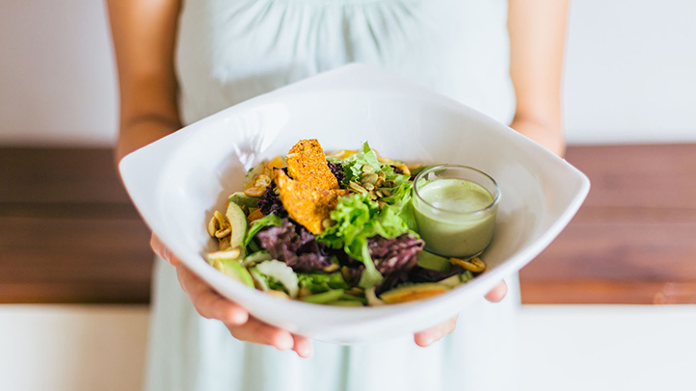
4.ከእርግዝና በፊት ማጨስን ማቆም
ከእርግዝና በፊት ማጨስን ማቆም በጣም አስፈላጊ ነው, ምክንያቱም የፅንስ መጨንገፍ, ያለጊዜው መወለድ እና ዝቅተኛ ክብደት በመጨረሻም ጤናማ ያልሆነ እርግዝና እና ልጅን ያመጣል።ማጨስ የእንቁላልን ጥራት ይጎዳል እና በማህፀን ውስጥ ያለውን ሽፋን ይጎዳል, ይህም ለማርገዝ አስቸጋሪ ያደርገዋል.
ማጨስን ማቆም እንደ ድንገተኛ የሕፃናት ሞት ሲንድሮም (SIDS) ያሉ ውስብስቦችን አደጋ ይቀንሳል።
በተጨማሪም የልብ ህመም እና የሳንባ በሽታ ተጋላጭነትን ይቀንሳል።



5.ከእርግዝና በፊት ጤናማ ክብደትን መጠበቅ፣

ከእርግዝና በፊት ጤናማ ክብደትን ለመጠበቅ፣ የተቀነባበሩ ምግቦችን፣ ስኳር የበዛባቸው መጠጦችን እና ጤናማ ያልሆኑ ቅባቶችን በመገደብ እንደ ፍራፍሬ፣ አትክልት እና ሙሉ እህል የበለፀገ የተመጣጠነ ምግብ መመገብን የመሳሰሉ ቀስ በቀስ ዘላቂ ለውጦችን ለማድረግ ዓላማ ያድርጉ። እንደ መራመድ ወይም ደረጃ መውጣትን የመሳሰሉ መደበኛ የአካል ብቃት እንቅስቃሴዎችን በዕለት ተዕለት እንቅስቃሴዎ ውስጥ ያካትቱ። በተለይም ከክብደት በታች ከሆኑ ወይም ነባር የጤና ሁኔታዎች ካሉዎት፣ የጤና እንክብካቤ አቅራቢን ወይም የአመጋገብ ባለሙያን ያማክሩ።
- አካላዊ እንቅስቃሴ
በየቀኑ ከ60 እስከ 90 ደቂቃ የአካል ብቃት እንቅስቃሴ ያድርጉ። ከአሳንሰሩ ይልቅ ደረጃዎቹን ይ፣ ወደ ሱቆች ይሂዱ ወይም ለመንቀሳቀስ በመደበኛነት ይነሱ።
የጥንካሬ ስልጠናን አስቡበት፡ እንደ ዮጋ ያሉ እንቅስቃሴዎች ጡንቻን ለመገንባት ይረዳሉ።
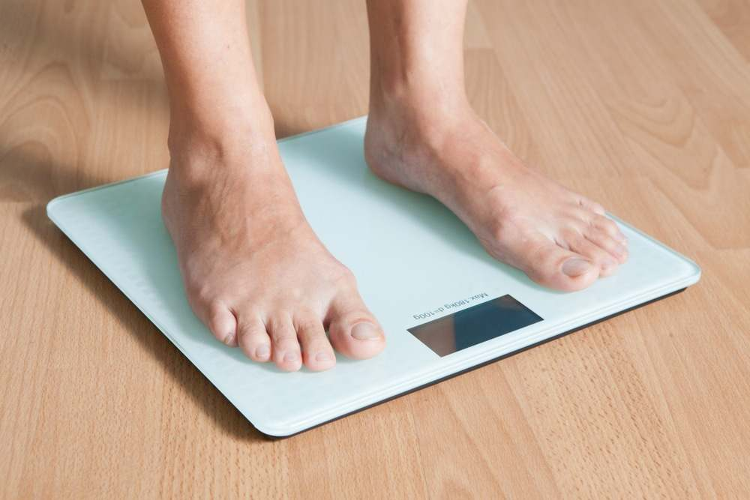

6.ከእርግዝና በፊት ጭንቀትን መቆጣጠር
ከእርግዝና በፊት ጭንቀትን ለመቆጣጠር ጤናማ የአኗኗር ዘይቤን የተመጣጠነ ምግብ መመገብ፣ መደበኛ መጠነኛ የአካል ብቃት እንቅስቃሴ እንደ መራመድ ወይም ዮጋ እና በቂ እንቅልፍ ማግኘት ላይ ትኩረት ያድርጉ።
የሰውነትን ዘና ለማለት እና የነርቭ ሥርዓትን ለማረጋጋት ጥልቅ የአተነፋፈስ እንቅስቃሴዎችን(deep breathing) ወይም ተራማጅ የጡንቻ መዝናናትን ይለማመዱ።
ጭንቀትን ለመቀነስ እና ስሜታዊ ቁጥጥርን ለማበረታታት በየቀኑ ዘና ሚያረጎትን ነገር ማዘውተር።
ወደ ቀናትዎ የበለጠ ደስታን ለማምጣት እንደ ማንበብ፣ አትክልት መንከባከብ ወይም ምግብ ማብሰል ያሉ የሚወዷቸውን ተግባራት ያድርጉ።
ስሜታዊ እና ማህበራዊ ድጋፍ ትስስርዎን ለማጠናከር እና የመገለል ስሜትን ለማስወገድ ስለ ፍርሃቶችዎ እና ብስጭቶችዎ ከባለሙያ ጋር ይነጋገሩ። ከሚወዷቸው ጋር ይገናኙ። ላልተፈለገ ጭንቀትን ለሚጨምሩ ሁኔታዎች መጋለጥን ይገድቡ። ንጽጽርን ለማስወገድ እና የጭንቀት ስሜቶችን ለመቀነስ ከማህበራዊ ሚዲያ እራስዎ ያግሉ።


7.ከእርግዝና በፊት ሥር የሰደዱ ሁኔታዎችን መቆጣጠር

ከእርግዝና በፊት ሥር የሰደዱ ሁኔታዎችን ውጤታማ በሆነ መንገድ ለመቆጣጠር፣ ከመፀነሱ በፊት ሁኔታዎ የተረጋጋ እና በደንብ የተስተካከለ መሆኑን ለማረጋገጥ ከጤና እንክብካቤ ባለሙያ ጋር በቅርበት መስራት አለብዎት። እርግዝና ሲያቅዱ በተቻለ ፍጥነት ዶክተርዎን ወይም አዋላጅዎን ያነጋግሩ ሥር የሰደደ ሕመምዎን ለመወያየት.
በእርግዝና ወቅት ማንኛቸውም መድሃኒቶችዎ ለአገልግሎት ደህና መሆናቸውን እና ከመፀነስዎ በፊት ማናቸውንም ማስተካከያዎች አስፈላጊ መሆናቸውን ለመወሰን ከሐኪምዎ ጋር ያውሩ።
በተለይ የደም ግፊት ወይም የእርግዝና የስኳር በሽታ ታሪክ ካለብዎ አጠቃላይ የልብና የደም ዝውውር ምርመራ ያድርጉ።
8.እርግዝናን ከማቀድዎ በፊት ከትዳር ወይም ፍቅር አጋሮት የፋይናንስ ዝግጁነታቸውን ይማከሩ

የወላጅነት ስልታቸውን፣ ለልጆች የሚፈለጉትን የጊዜ ገደብ፣ የድጋፍ ስርአቶችን እና የወላጅነት ስሜታዊ ተስፋዎች በአንድ ገጽ ላይ መሆናቸውን ለማረጋገጥ እና ህጻን በግንኙነታቸው እና በአኗኗራቸው ላይ የሚያመጣቸውን ጉልህ ለውጦችን በግልፅ መወያየት አለባቸው።
የገንዘብ ዝግጁነት;
ስለ እርግዝና፣ ልጅ መውለድ እና ልጅ የማሳደግ ወጪዎችን ተወያዩ እና ለአስፈላጊ ነገሮች እና ስጦታዎች ወጪን ጨምሮ ምቹ በሆነ በጀት ላይ ይስማሙ።
የስራ እና የስራ ተፅእኖ፡-
ከሕፃኑ በኋላ ወደ ሥራ ስለመመለስ፣ የቤት ውስጥ ሥራዎች እንዴት እንደሚከፋፈሉ እና የሕፃኑን ኃላፊነት ከሥራዎ እና ከግል ፍላጎቶችዎ ጋር እንዴት እንደሚያመዛዝኑ ይናገሩ።
ቤተሰብ እና ሃይማኖታዊ እሴቶች፡-
በልጅዎ አስተዳደግ በተለይም የተለያየ እምነት ካሎት የቤተሰብዎን ወጎች ወይም ሃይማኖታዊ ልማዶች እንዴት እንደሚያካትቱ ተወያዩ።
9.ከእርግዝና በፊት ጎጂ የሆኑ መድሃኒቶችን ያስወግዱ

ከእርግዝና በፊት ጎጂ የሆኑ መድሃኒቶችን ለማስወገድ, ብዙ መድሃኒቶች የወሊድ ችግሮች, የፅንስ መጨንገፍ ወይም የመራባት ችግሮች ሊያስከትሉ ስለሚችሉ, መድሃኒቶችዎን ለመገምገም ሁልጊዜ ሐኪምዎን ማማከር አለብዎት. የተለመዱ ምሳሌዎች እንደ አይዞሬቲኖይን፣ እንደ warfarin፣ አንዳንድ አንቲባዮቲኮች (ለምሳሌ፣ tetracycline)፣ የደም ግፊት መድሐኒቶች (ለምሳሌ፣ ACE inhibitors)፣ እና ከፍተኛ መጠን ያለው አልኮል ወይም ቫይታሚን ኤ ናቸው። እንዲሁም ማንኛውንም ከዕፅዋት ወይም ከባህላዊ መድሃኒቶች ሲወስዱ ሁልጊዜ ከዶክተርዎ ጋር መወያየት አለቦት።


የሚወገዱ መድሃኒቶች እና ንጥረ ነገሮች
የብጉር መድሐኒቶች፡ Isotretinoin (Accutane) ከባድ የወሊድ ችግሮች ሊያስከትል ይችላል።
Warfarin ለፅንስ ​​እድገት አደገኛ ነው እና የደም መርጋት አደጋ በህፃኑ ላይ ሊያስከትል ይችላል መወገድ አለበት።
የደም ግፊት መድሃኒቶች: ACE ማገጃዎች እና angiotensin II ተቃዋሚዎች በእርግዝና ወቅት አይመከሩም።
ከፍተኛ መጠን ያለው ቫይታሚን ኤ፡ ከፍተኛ መጠን ያለው የቫይታሚን ኤ የወሊድ ችግር ሊያስከትል ይችላል።
አልኮሆል፡- ከፍተኛ መጠን ያለው አልኮል ልጅዎን ሊጎዳ ስለሚችል መወገድ አለበት። አንዳንድ አንቲባዮቲኮች በእርግዝና መጀመሪያ ላይ ጉዳት ሊያስከትሉ ስለሚችሉ ከሐኪምዎ ጋር መወያየት አስፈላጊ ነው።
የተወሰኑ የታይሮይድ መድሃኒቶች፡ የታይሮይድ መድሃኒቶችን ከመጠን በላይ መጠቀም ወይም አለአግባብ መጠቀም የወር አበባ ዑደትን ሊያውኩ እና ለመፀነስ አስቸጋሪ ያደርጉታል።
ጎጂ መድሃኒት ከወሰዱ ምን ማድረግ አለብዎት
የሕክምና እርዳታ ይፈልጉ;
በእርግዝና መጀመሪያ ላይ እያሉ ጎጂ መድሃኒት ወይም ንጥረ ነገር እንደወሰዱ ካወቁ መመሪያ እና ክትትል ለማግኘት ዶክተርዎን ወዲያውኑ ያነጋግሩ።

